CORREO DE ZAPALLAR A CACHAGUA

Informativo Municipal de Zapallar. Número 33. Año 4. Abril 2003
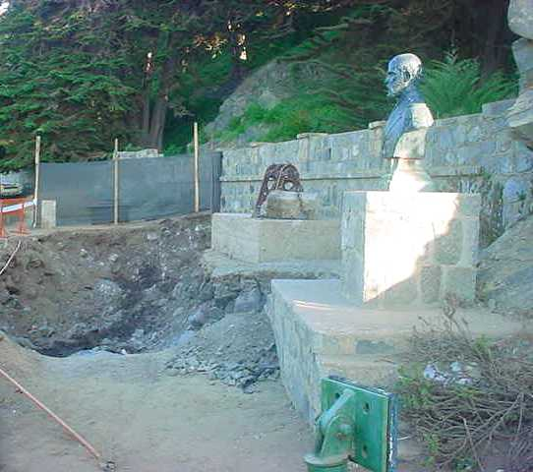
El pasado 5 de marzo se reanudaron las últimas obras del proyecto de alcantarillado a cargo de Esval. Entre los trabajos, de acuerdo al plan de desarrollo de la empresa, está la construcción de una planta de elevación de aguas servidas ubicada en la rambla, a un costado del monumento a Prat. Luego de ello vendrá la impulsión de la elevación por la rambla hasta conectar con el colector ya existente que se encuentra en el Restaurante César.
La obra traerá consigo un trafico peatonal interrumpido entre el muelle y el Cesar hasta julio, fecha prevista para el fin de los trabajos.

-

Asimismo, durante el primer semestre, Esval terminará los colectores de las calles Ignacio Carrera Pinto, Moisés Chacón y Diego Sutil.
Por otra parte, los trabajos que la Municipalidad de Zapallar está desarrollando en la llamada población obrera (todo el sector del pueblo ubicado sobre la Calle Januario Ovalle) que contemplan los colectores menores y las uniones domiciliarias, estarán terminados a finales de abril.
Además la Municipalidad está gestionando fondos regionales y del propio municipio para construir a contar de mediados del 2003 los colectores menores y uniones domiciliarias de lo que falta del sector céntrico de Zapallar, lo que beneficiará fundamentalmente a residentes permanentes.
Con respecto a la planta de tratamiento de Zapallar debiera comenzar a operar en marcha blanca durante el presente mes.
En el caso de Cachagua la planta de tratamiento- ubicada en el Club de Golf- ya está funcionando y cuenta con la conexión del 100 % de los residentes permanentes de esa localidad, con el aporte de la Municipalidad.
Los colectores menores y uniones domiciliarias del resto de los sectores de los balnearios de Zapallar y Cachagua deberán ser financiados por sus propios beneficiarios, aportando la municipalidad además del diseño de los colectores un 10 ó 15% del valor de los colectores a aquellos grupos que se organizan para desarrollarlo.

En julio finalizan los trabajos de alcantarillado en Zapallar

Arnoldo Díaz Fernández, Presidente de la Asociación de fútbol “Unión del Pacífico de Zapallar”.
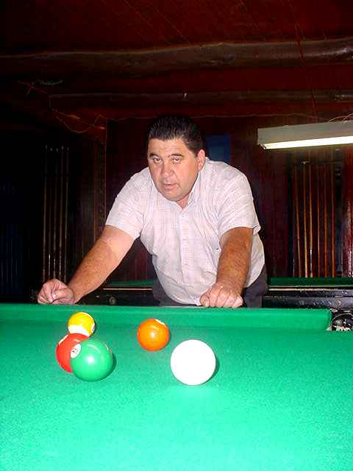

“Mi mayor entrega a Zapallar es y será el deporte”

Quienes conocen a Arnoldo saben que el deporte ha sido siempre su principal motivación en la vida. Pasión adquirida en gran medida por su abuelo materno, Evaristo Fernández, fundador y presidente durante 33 años del “Club deportivo Zapallar”. Como nieto siguió los mismos pasos y hoy preside desde el año 1974 la asociación de fútbol “Unión del Pacífico de Zapallar”, compuesta por 10 clubes, los 6 de la comuna (Catapilco, Asentamiento, Blanquillo, Laguna, Zapallar y Cachagua) más un club de Papudo.
El otrora jovencito centro delantero y goleador recuerda con nostalgia los famosos partidos entre veraneantes y el pueblo de Zapallar.
Ahora en su faceta de dirigente Arnoldo cuenta que la asociación es de muy escasos recursos, pero que recibe el apoyo constante del municipio a través del consejo local, que paga los arbitrajes de todo el año.
Emocionado comenta que “este año vamos a cumplir un sueño porque tendremos la casa del deporte, un lugar físico para reunirnos -ubicado en el segundo piso de los camarines del Estadio Municipal- gracias a aportes municipales.”

Otra ayuda que valora mucho este zapallarino es la que hace un grupo de amigos veraneantes, entre ellos Francisco Rencoret, Francisco Letelier, Bernardo Álamos, Rafael Campino, Gabriel, Cristián y Pablo Rodríguez, para la entrega de premios que entrega la asociación todos los años.
Hincha de la Universidad Católica reconoce su admiración por algunos jugadores del balón pie nacional como Iván Zamorano y Elías Figueroa. Con orgullo exhibe las fotos que lo inmortalizan junto los destacados futbolistas cuando estos visitaron la zona.
Pero a Arnoldo no sólo se le reconoce por su labor en el deporte local, sino también por su negocio más conocido como “el pool”, mítico lugar de encuentro para los jóvenes, sobre todo durante el verano. Al respecto sostiene, que a pesar de notar una diferencia entre la juventud de antes y la de ahora reconoce que siempre se ha mantenido el respeto en su local. Además afirma que este verano recién pasado se notó bastante más tranquilo que años anteriores.
Este “zapallarino neto” como se define este bisnieto de Federico Queninkamp, primer capitán de puerto del balneario, fue criado y educado por sus abuelos maternos Evaristo Fernández y Carmen Queninkamp, tras la muerte de su madre a los 15 días de darlo a luz.
Su abuelo era conocido como “don varas” por su negocio ubicado frente al Gran Hotel. “Después del terremoto del 65 se cambió al sector del pueblo donde trabajó hasta los 92 años y murió a los 103 años”, cuenta con gesto de admiración.
Esa admiración que lo llevó a crear su negocio compuesto por el ya mencionado salón de pool, mas un club de videos y un centro de llamados, que lleva el nombre de su única hija “Natalia” y que es atendido por él y su señora Graciela Fuelles.
Arnoldo posa en uno de los mesones del mítico pool zapallar
- NOTICIAS COMUNALES
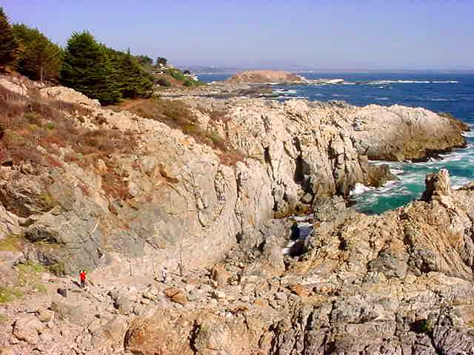
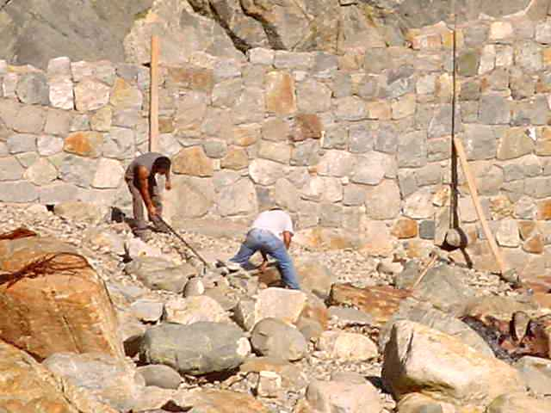
- La Rambla avanza a paso firme

El 10 de marzo se retomaron nuevamente los trabajos de la rambla en el sector de Las Cujas, frente a la casa de Gonzalo Figueroa. La Municipalidad de Zapallar agradece las facilidades que ha otorgado el propietario para el tramo. Según el alcalde Federico Ringeling, este será uno de los más espectaculares de todo el recorrido, por su grandiosa vista bordeando los caletones.

El proyecto, que pretende unir Zapallar y Cachagua extendiéndose por todo el borde marino, es dirigido por Marcelino Cisternas y su equipo de albañiles.
- Pasarela une Población Estadio con La Laguna de Puchuncaví.
Optimismo y entusiasmo mostraron los beneficiados con este proyecto recientemente inaugurado. La materialización del puente peatonal surgió luego de las graves inundaciones ocurridas en junio del año 2002. Su construcción es fruto de los aportes de emergencia del Programa de Mejoramiento Urbano P.M.U de la Subdere M$9.500; y de las Ilustres Municipalidades de Zapallar M$2.959 y de Puchuncaví M$2.350.
Esta pasarela de perfiles de fierro y anclada a dos bases de hormigón armado, cuya gestión técnica y administrativa fue ejecutada por la Municipalidad de Zapallar, es el primer paso para dar una real comunicación entre la aislada Población Estadio con el resto de las áreas urbanas de Puchuncaví y Zapallar.

En el corte de cinta Antonio Molina, alcalde subrogante de Zapallar; Camilo Pérez, alcalde de Puchuncvíi y Mauricio Quiroz, gobernador de la Provincia de Petorca.
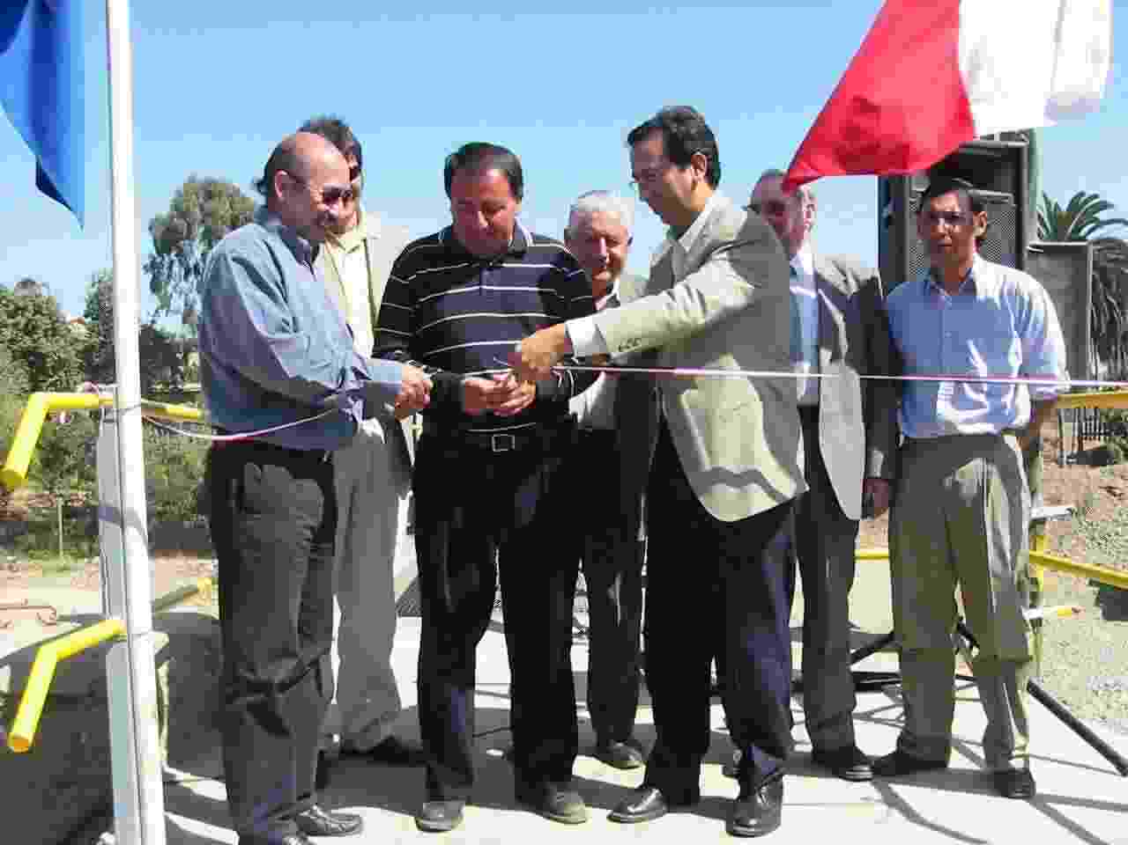

Semana Santa
- ¿QUE HACER?

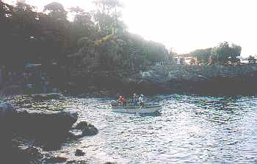

Jueves Santo:
Misas

Zapallar: 19:30 Pm
Cachagua: 21:00 Pm

Viernes Santo
Adoración al Santísimo
Laguna: 15:00 Pm

Cachagua: 18:00 Pm
Zapallar: 17:00Pm y
posteriormente el tradicional via crucis

Zapallar también renace el día de gloria ...
que finaliza en la caletade los pescadores.
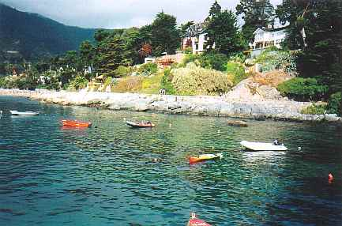
Sábado Santo:
Vigilia Pascual
Laguna : 18:00 Pm
Cachagua: 20:00 Pm

Zapallar: 22:00 Pm

Domingo de Resurrección
Misas
Zapallar: 11:00 Am
Cachagua: 12:00 Pm
Laguna: 12:30 Pm
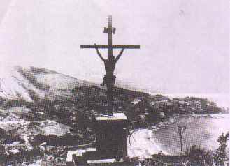
Durante los primeros años del balneario El Cerro El Boldo era dominado por el Cristo, que actualmente se posa sobre la caleta de los pescadores de Zapallar.
- IMÁGENES DEL RECUERDO

